TS

corrigé du D.S. n°2
Exercice 1
- a) .
b) .
c) .
d)

- a) donc est solution de l'équation .
b) . Par identification, il faut donc résoudre le système:. Ce qui amène à et . On a donc :.
c) . et pour l'équation , puis et et donc
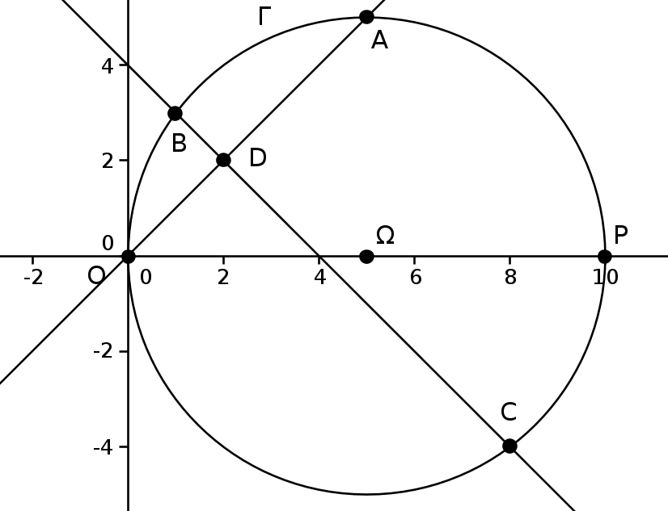
- a) Voir ci-contre
b) On a puis donc . De même donc et donc . Comme le diamètre de est , , et appartiennent à .
c) D'une part, et donc et sont colinéaires et est un point de . D'autre part, donc donc et sont perpendiculaires et est bien le projeté orthogonal de sur .
Exercice 2

- L'algorithme qui convient est l'algorithme n°2. En effet, pour calculer il faut faire et il faut donc que la première valeur de soit , ce qui n'est pas le cas pour l'algorithme n°1.
- car . Donc est strictement croissante.
- et donc .
Exercice 3
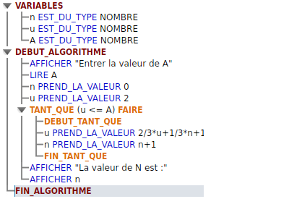
- a) ; ;
; .
b) La suite semble croissante.
c) Voir ci-contre
d) La valeur théorique donnée par la calculatrice devrait être 100 mais, du fait des approximations, la valeur renvoyée est 101.
e) La suite semble tendre vers .
- a) Soit la proposition : .
donc est vraie.
Supposons La proposition vraie au rang , c'est-à-dire . donc donc et la proposition est vraie au rang .
On peut conclure que pour tout , .
b) .
c) Pour tout in , donc et donc . La suite est effectivement croissante.
- a) donc est une suite géométrique de raison . On a donc .
b) donc .
c) Pour tout entier , donc . Comme on a donc .

